Projekt „Razem damy radę ” współfinansowany ze środków Unii Europejskiej w ramach Europejskiego Funduszu Społecznego

Harmonogram korepetycji
Przedmiot –polski
l.p | Data | Godziny | Miejsce prowadzenia | ilość godzin
1 | 02.06 | 16.00-17.00 | miejsce zamieszkania uczestnika | 1
2 | 03.06 | 16.00-18.00 | on-line | 2
3 | 04.06 | 16.00-18.00 | miejsce zamieszkania uczestnika | 2
4 | 07.06 | 16.00-17.00 | on-line | 1
5 | 08.06 | 16.00-18.00 | on-line | 2
6 | 09.06 | 16.00-18.00 | miejsce zamieszkania uczestnika | 2
7 | 10.06 | 16.00-17.00 | on-line | 1
8 | 11.06 | 16.00-18.00 | miejsce zamieszkania uczestnika | 2
9 | 14.06 | 17.00-18.00 | on-line | 1
10 | 15.06 | 18.00-19.00 | on-line | 1
11 | 16.06 | 15.00-17.00 | miejsce zamieszkania uczestnika | 2
12 | 17.06 | 16.00-17.00 | on-line | 1
13 | 18.06 | 16.00-18.00 | miejsce zamieszkania uczestnika | 2
14 | 21.06 | 16.00-17.00 | on-line | 1
 | Ilość godzin razem |  |  | 21

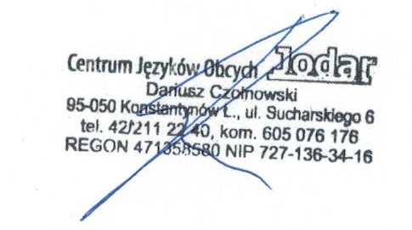

Konstantynów 21.05.2021

